# Zmiany w oknie Uprawnienia do obiektów

1. Dodano możliwość przyznawania i odbierania uprawnień dla ról, które zostały przyznane

użytkownikowi.

Więcej na ten temat:

Na poziomie użytkownika jest pole wyboru **Zarządzanie współdzieleniem**, które kontroluje, czy użytkownik może przyznawać i odbierać uprawnienia do obiektów innym użytkownikom. To pole wyboru nie powinno być dostępne dla planistów, a jedynie dla administratora systemu.

Opisana tutaj zmiana dotyczy użytkowników, którzy to pole wyboru mają nie zaznaczone, to znaczy nie mają dostępu do zarządzania współdzieleniem. Dotychczas użytkownicy bez dostępu do zarządzania mogli zmieniać jedynie dostęp do własnego użytkownika. W nowej wersji Aplikacji użytkownicy mają możliwość przyznawania i odbierania uprawnień własnemu użytkownikowi (jak dotychczas) oraz mają możliwość przyznawania i odbierania uprawnień dla ról, które zostały przyznane użytkownikowi. Domyślnie okno wyświetla tylko ustawienia dla bieżącego użytkownika. Aby zobaczyć nazwy ról należy wyczyścić wartość w polu Szukaj planisty. Praktyczny wymiar zmiany jest taki, że teraz Planiści mogą łatwiej zarządzać rolą IKALENDARZ_<nazwa wydziału>, która kontroluje zasoby publikowane za pomocą Google Kalendarzy.

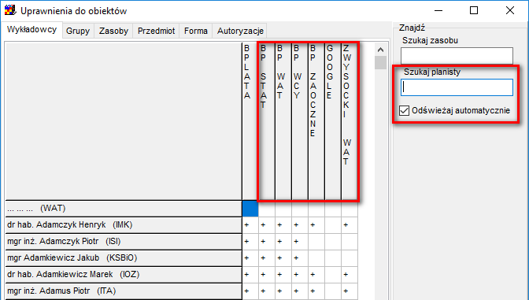

1. Wprowadzono modyfikację polegającą na tym, że użytkownicy portalowi nie są widoczni w oknie Uprawnienia do obiektów. Dostęp do zasobów dla użytkowników portalowych jest nadawany przez rolę (z założenia jest wielu użytkowników portalowych o identycznych uprawnieniach, więc nie ma sensu ich nadawanie na poziomie użytkownika)

Aby zobaczyć zmiany, należy pobrać aktualną wersję oprogramowania ze strony Plansoft.org

<http://www.plansoft.org/index.php/dokumentacja-2/>, link [Wersja instalacyjna programu](http://plansoft.org/wp-content/uploads/pdf/install.exe)

# Inne zmiany

Stwierdzono problem polegający na tym, że blokada na poziomie zasobu uniemożliwiała planowanie zajęć osobom, które tę blokadę założyły. Problem został rozwiązany, nie jest konieczne pobranie aktualizacji, jako, że poprawka w kodzie została wykonana w kodzie bazy danych.

